ZAJTRK | Ponedeljek 22.04.2024 | Torek 23.04.2024 | Sreda 24.04.2024 | Četrtek 25.04.2024 | Petek 26.04.2024
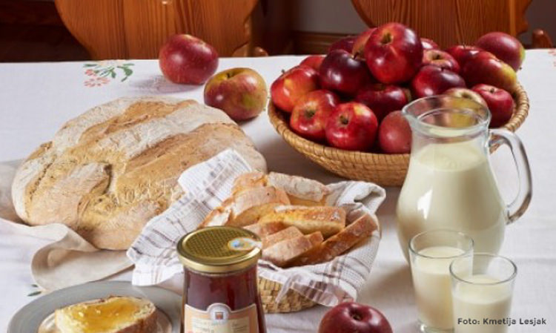 | SIRNI NAMAZ,(7) HRIBOVC KRUH, (1) BELA KAVA (7)  DIETA: MED, KRUH, BL. BELA KAVA  BG.: BREZ GLUTENA  BL: BREZ LAKTOZE | REZINA SALAME, JELENOV, KRUH(1), ČAJ  DIETA: REZINA SALAME, BG. KRUH, ČAJ | ČOKOLEŠNIK (1), MLEKO (7)  DIETA: KORUZNI KOSMIČI, MLEKO. BL.MLEČNI ZDROB | DOMAČI ZAJTRK KMETIJE FEČUR  *ŽIVILO EKOLOŠKE PRIDELAVE | BIO* MARMELADA, KRUH, (1) KAKAV (7)  DIETA: TUNA PAŠTETA, BG. KRUH, BL. KAKAV
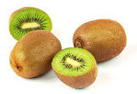
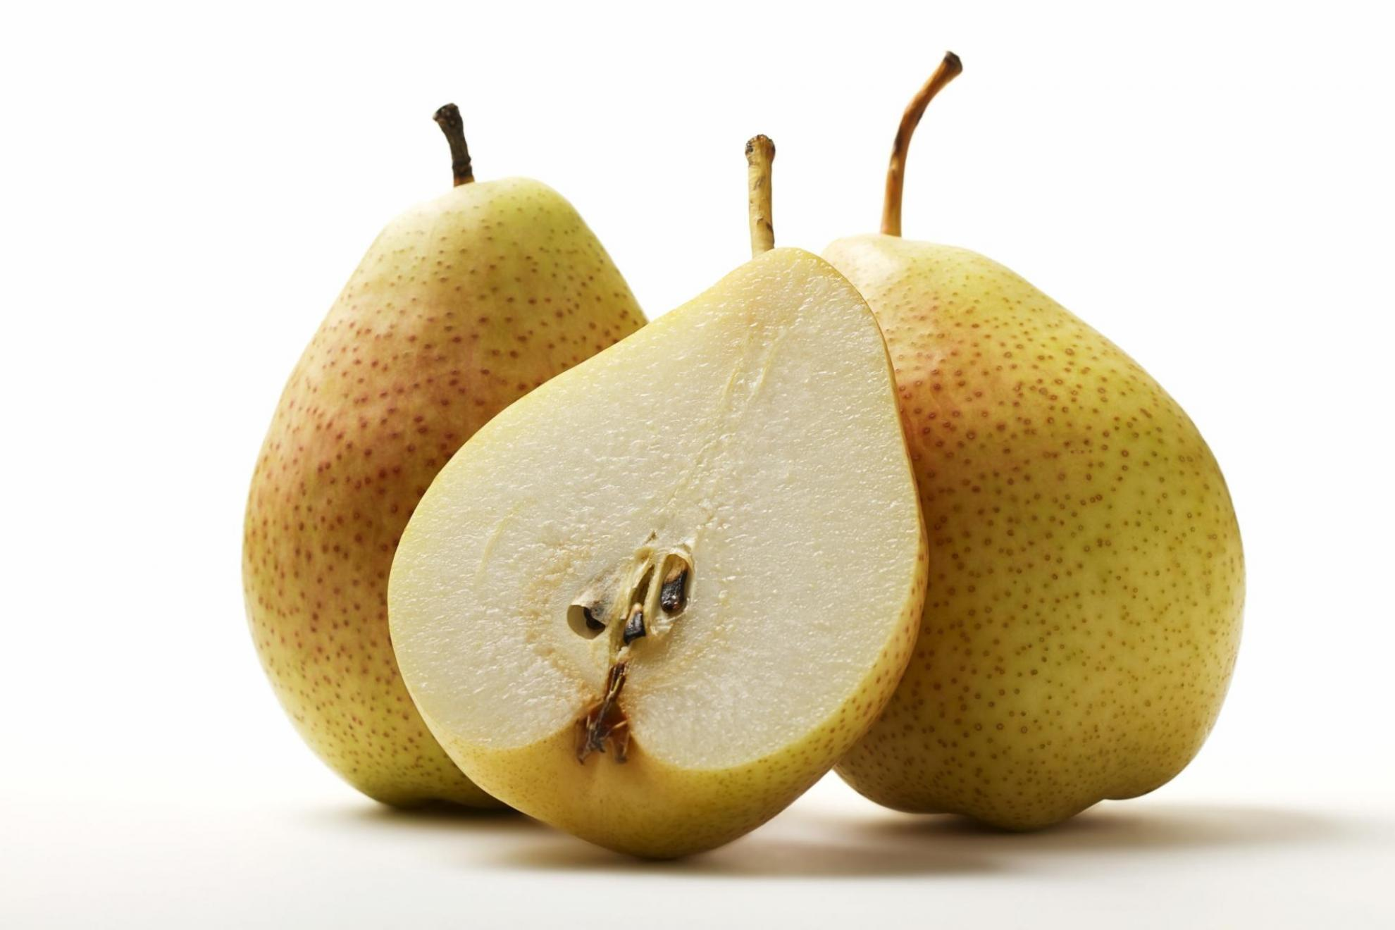

KOSILO | CVETAČNA JUHA, (1), MESNE KROGLICE(1,3), PIRE KROMPIR(7), SOLATA  DIETA: CVETAČNA JUHA, MESNE KROGLICE, KROMPIR V KOSIH, SOLATA | KORENČKOVA JUHA, (1), DUŠENA TELETINA, NEŽA, SOLATA  DIETA:KORENČKOVA JUHA, DUŠENA TELETINA, NEŽA, SOLATA | GOVEJA JUHA (1,3), PEČEN PIŠČANEC, PRAŽEN KROMPIR, DUŠENA ZELENJAVA, (1,7)  DIETA: GOVEJA JUHA, PEČEN PIŠČANEC, PRAŽEN KROMPIR, DUŠENA ZELENJAVA | LEČINA JUHA, (1), SEGEDIN GOLAŽ, POLENTA  DIETA: ZELENJAVNA JUHA, SEGEDIN GOLAŽ, POLENTA | KOLERABNA JUHA, (1)OCVRT OSLIČ, FRANCOSKA SOLATA, (7)  MALČKI KROMPIR V KOSIH  DIETA: KOLERABNA JUHA, DUŠEN OSLIČ, GROMPIR V KOSIH
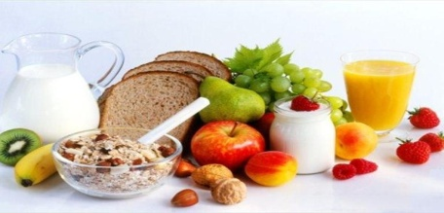 | BANANA, KRUH(1)  DIETA; BANANA, BG. KRUH | POMARANČA, KRUH, (1)  DIETA: POMARANČA,. BG. GRISINI | JAGODE, KRUH, (1)  DIETA: JAGODE, BG. KRUH | DOMAČA ,ŽEMLJA (1), SOK  DIETA: BG. ROGLIČEK | HRUŠKA, KRUH  DIETA:HRUŠKA, KRUH

